

**Mise à jour de l'application Smart Pocket : Nouvelle fonctionnalité de tirage 10x !**

# Introduction

Bonjour à tous !  
  
Nous sommes ravis de vous annoncer une grande mise à jour de l'application Smart Pocket ! La très attendue fonctionnalité de tirage 10x a été ajoutée, et pour célébrer cette mise à jour, les utilisateurs recevront un incroyable bonus de 10 000 points !

Avec ces 10 000 points, vous pourrez profiter d’un tirage 10x gratuit ! Je l’ai essayé moi-même, et j’ai été ravi de découvrir de nombreuses PFP adorables !

# Sommaire

* Qu'est-ce que le tirage PFP ?
* Comment recevoir les 10 000 points
* Comment utiliser le tirage 10x
* Comment utiliser les PFP obtenues
* Détails sur la fonctionnalité de tirage
* Comment accumuler des points efficacement
* Guide pour les nouveaux utilisateurs de Smart Pocket
* Résumé

# Qu'est-ce que le tirage PFP ?

Le tirage PFP est une nouvelle fonctionnalité qui permet aux utilisateurs de dépenser des points SP pour obtenir aléatoirement des images de profil (PFP) de Pockemy. Les PFP obtenues peuvent être utilisées comme icônes pour l'application Smart Pocket ou les réseaux sociaux, mettant en avant votre statut d'utilisateur de Smart Pocket.  
  


# Comment recevoir les 10 000 points

Pour célébrer la mise à jour de la boîte PFP, 10 000 points peuvent être obtenus dans l'application ! Avec ces 10 000 points, vous pourrez effectuer un tirage 10x gratuit. La procédure est très simple : il suffit de se connecter à l'application. Ne manquez pas cette opportunité !

# Comment utiliser le tirage 10x

1. Lancez l'application Smart Pocket.
2. Ouvrez l'onglet de tirage.
3. Appuyez sur « ×10 Gacha » (10 000 points seront utilisés).

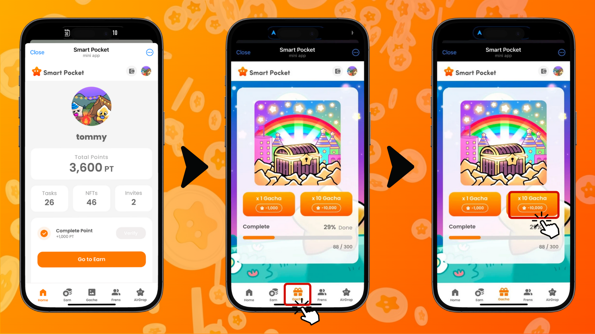

# Comment utiliser les PFP obtenues

Les PFP obtenues via le tirage peuvent être utilisées de différentes manières :

* Définir comme image de profil sur l'application Smart Pocket
* Utiliser comme icône sur les plateformes comme X et Discord
* Les collectionner pour le plaisir

# Détails sur la fonctionnalité de tirage

Pour plus d'informations sur la fonctionnalité de tirage, y compris les niveaux de rareté et les effets spéciaux, consultez cet article : https://note.com/japan_dao/n/n521a5818be74

# Comment accumuler des points efficacement

Vous souhaitez effectuer davantage de tirages 10x ? Voici quelques moyens efficaces d’accumuler des points :

* Réaliser les tâches quotidiennes
* Inviter des amis pour obtenir des points bonus
* Participer à des événements communautaires

# Guide pour les nouveaux utilisateurs de Smart Pocket

Vous êtes nouveau sur l'application Smart Pocket ? Pas de panique, c'est facile à prendre en main ! Pour un guide détaillé sur la configuration et l'utilisation de l'application, consultez cet article : https://note.com/japan_dao/n/n41015b5af06a

# Résumé

L'application Smart Pocket a introduit une nouvelle fonctionnalité de tirage 10x. Avec les 10 000 points offerts, les nouveaux utilisateurs comme les utilisateurs existants peuvent profiter pleinement de l'application !  
  
Ne manquez pas cette chance de découvrir les nouvelles fonctionnalités de l'application Smart Pocket !

# Informations récentes

📢 Restez informé des dernières nouvelles :  
  
- Site officiel de Smart Pocket : https://smapocke.com/  
  
- Discord officiel de Smart Pocket : https://discord.com/invite/smartpocket  
  
- Compte X officiel de Smart Pocket : https://x.com/smapocke  
  
- Compte X officiel de Pockemy : https://x.com/pockemys